# 輸入內容：

* 1. 收件迄日

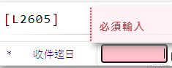

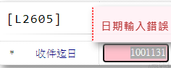

# 輸出內容：

